Научно-производственная фирма  “Электронная и специальная техника”  ФОНАРЬ  ОРУЖЕЙНЫЙ  ФО-4М  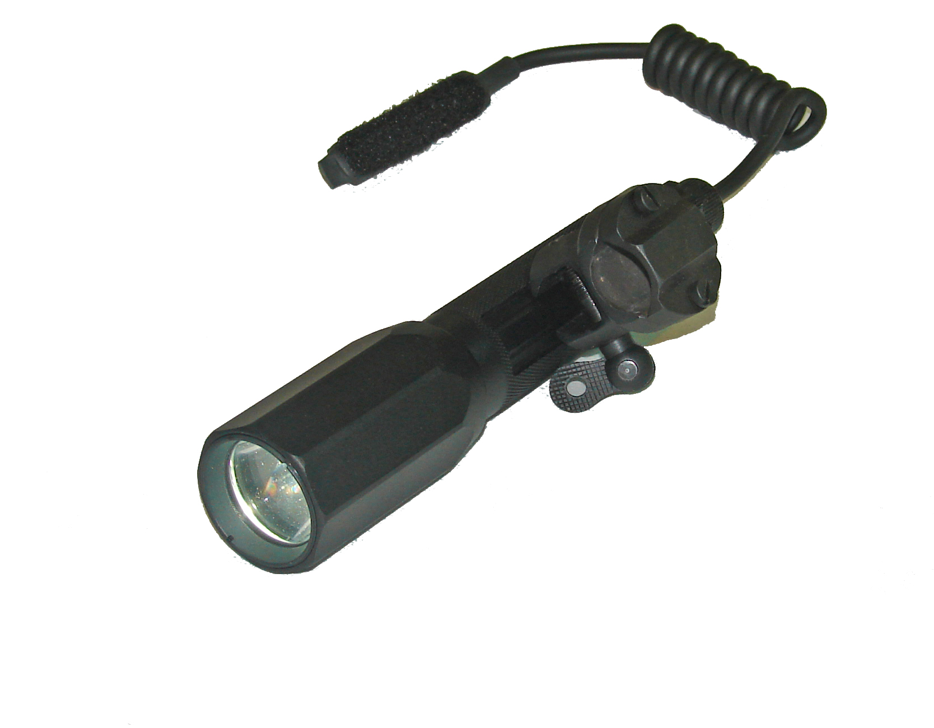 | Благодарим Вас, за покупку изделия нашей фирмы – фонаря оружейного.  Используемый в фонаре оптический модуль со светодиодом и качественным рефлектором создаёт яркий, хорошо сфокусированный луч света. Оптический модуль выполнен в виде монолитного блока на основе современного светодиодного излучателя с рабочим ресурсом 20000 часов и выдерживает значительные ударные нагрузки при выстреле. Фонарь имеет защитное минеральное стекло, допускающее эксплуатацию в тяжелых условиях без снижения его прозрачности. Размещение фонаря на оружии позволяет Вам вести наблюдение в затемнённых местах не ограничивая удобств эксплуатации оружия.  Фонарь устанавливается на оружие с помощью кронштейна и посадочного места типа «ласточкин хвост». Корпус фонаря имеет диаметр равный одному дюйму и при необходимости фонарь может быть закреплён с использова6нием соответствующих охватов и переходников.  Соблюдение изложенных ниже правил эксплуатации фонаря удлинит срок его службы.  Устройство фонаря показано на рисунке | 1. Излучатель; 2. Светодиод; 3. Батарея; 4. Батарейный отсек;  5. Переключатель; 6. Разъем. | Характеристики фонаря   Фонарь обеспечивает освещённость, достаточную для хорошей различимости объектов на удалении до 120, и видимости на удалении до 150 м.   Фокусировка фонаря позволяет освещать места как в непосредственной близости, так и вдали.   Длительность работы от свежезаряженных аккумуляторов в режиме максимальной мощности не менее 1 часа, в режиме малой мощности 10 ч.   Габариты фонаря: ∅34 × 150;   Охватываемый размер ∅25,4;   Рабочая температура: -20…+40°С;   Масса 200 г.
Особенности эксплуатации  Ваш фонарь рассчитан на длительную эксплуатацию. Регулярно проверяйте состояние аккумуляторной батареи пробным включением фонаря. При заметном уменьшении яркости свечения за время 10…15 сек, проведите подзарядку батареи.  Для зарядки необходимо вывернуть контакт кнопки включения из контактного гнезда фонаря и ввернуть туда контакт зарядного устройства до упора. Фонарь должен быть в состоянии «Выключен» - метки на корпусе и ручке совпадают.  Включите зарядное устройство в сеть 220 В 50 Гц. Время полного заряда 10 часов.  Процесс зарядки контролируется по свечению индикатора на зарядном устройстве.  Следите за чистотой стекла, избегайте ударов по нему. Не допускается разборка фонаря без необходимости.  Фокусировка фонаря в процессе эксплуатации не меняется и не нуждается в регулировке.  В отличии от фонарей с лампами накаливания в фонаре ФО-4М по мере снижения напряжения на | аккумуляторе ток потребления значительно уменьшается и переходит щадящий режим, в котором может находится и выполнять функцию в течении суток. При снижении напряжения до минимально допустимого, потребление тока прекращается, что защищает аккумулятор от чрезмерного разряда и удлиняет срок его службы.  Установка фонаря  На оружие фонарь устанавливается с помощью переходных деталей – кронштейнов. Конкретный выбор кронштейна определяется видом оружия.  Для установки фонаря необходимо:   Закрепить кронштейн на оружии.   Установить фонарь на кронштейн и затянуть флажок. Покачиванием фонаря убедиться в надёжности его крепления.   Закрепить выносной узел включения с помощью текстильной застёжки, в удобном месте, для чего ответную часть застёжки приклеить на оружии клеем типа «Момент», «Феникс», «Марс» и т. д.   Перед эксплуатацией произвести подзарядку аккумуляторов. | Комплектность  1. Фонарь оружейный ФО-4М, с кнопкой.  - Выносной узел включения.  - Шнурок.  - Чехол поясной.  - Устройство зарядное сетевое.  - Упаковочная коробка.  - Паспорт.  Примечание. Переходные детали для установки фонаря приобретаются отдельно.  Свидетельство о приёмке  Фонарь оружейный ФО-4М заводской № ____ соответствует заданным техническим характеристикам.  Дата приёмки ____________  ОТК ____________ | Гарантии изготовителя  Изготовитель гарантирует безотказную работу фонаря при соблюдении условий эксплуатации.  Гарантийный срок эксплуатации 1 год со дня продажи.  Примечание. Гарантийный срок не распространяется на аккумуляторную батарею, выход её из строя не является причиной для рекламации.  По поводу ремонта обращайтесь к торговому представителю или в НПФ “ЭСТ” по адресу:  Россия, 300034, г. Тула , а / я № 400,  Тел \ факс. 8-(4872)-34-70-68,  8-(4872) 47-64-08.  Дата продажи__________________  Продавец ___________________

